Oppstartsmøte reguleringsplanarbeid
Harpefossen hyttegrend, ved Høgebakkane vest (FB 9)

Arkivsak: 21/3715
Dato: 23.08.2021.
Stad kommune 2021

Innhald

DEL I - OPPSTARTSMØTE – FØREBUING GJENNOMFØRING 2
Føremål med møtet 2
Førebuing til møtet 2
Gjennomføring av møtet 3
DEL II – NOTATMAL FOR OPPSTARTSMØTE 4
1 Oppmøte 4
2 Saksnummer og plan-ID 4
3 Føremål med planarbeidet 4
4 Planstatus i området 5
5 Type plan som er tenkt utarbeidd 5
6 Tilhøvet til overordna plan 6
7 Krav om planprogram og konsekvensutgreiing 6
8 Viktige tema for planen 6
9 Andre tilhøve 6
10 Medverknad 7
11 Oppstart av planarbeid – tilråding frå kommunen 7
12 Krav til utkast til plan 7
13 Gebyr i plansaker 7
14 Stadfesting 7
DEL III - VIKTIGE TEMA I PLANEN 8
Bygnad og bygnadsstruktur 8
Grønstruktur og landskap 9
Samferdsle 10
Born og unge 11
Verneverdige kulturminne 11
Risiko og sårbarheit 12
Nærmiljø 12
Helse 13
Sjø og vassdrag 13
Kommunaltekniske anlegg 14
Reguleringsføresegner 14
Kart 14
Prosess 15

DEL I - OPPSTARTSMØTE – FØREBUING GJENNOMFØRING

Føremål med møtet
Føremålet med oppstartsmøtet er at privat forslagsstillar skal få legge fram sine spørsmål til planarbeidet for kommunen i møte før formell oppstart av planarbeidet.
Planavdelinga kan gjennom møter og annan dialog presisere sine krav til planarbeidet med omsyn til framstilling og gje signal om krav til innhald i planframlegget. Dersom forslagsstillar held seg til krava som vert sett vil han i større grad unngå å få ”mangellister” tilbake frå kommunen etter at planforslaget er sendt inn til handsaming.

For å oppnå ein tett dialog anbefaler vi at det vert gjennomført minst eit møte til undervegs i planarbeidet i tillegg til oppstartsmøtet for å avklare eventuelle spørsmål og uklarheiter.

Førebuing til møtet
Forslagsstillar
Privat forslagsstillar må nytte fagkunnig plankonsulent i planprosessen. Fagkunnig plankonsulent skal ha kompetanse til å utarbeide reguleringsplan med tilhøyrande planomtale, plankart og føresegner i tråd med plan- og bygningslova kapittel 12. Denne kompetansen er viktig for å oppnå ein effektiv og god planprosess. Kommunikasjon mellom kommunen og privat forslagsstillar skal gå gjennom plankonsulenten.
Plankonsulenten tek kontakt med kommunen for å avtale oppstartsmøte og sender over informasjon om følgjande før møtet:
- Bakgrunn og føremål (t.d. type bygg, byggehøgde, omfang og løysing for tilkomst).
- Planavgrensing, visualisert i kart.
- Om alle grunneigarane i planområdet er kjent med planane.
- Om planforslaget vil følgje opp hovudtrekk og rammer i overordna planar som uteopphaldsareal, gang- og sykkelsamband, leikeplassar, overvatn, rekkjefølgjeføresegner og meir.
- Særskilte moment dei vil kommunen skal gje opplysningar om eller svare på.
Plankonsulent førebur ein kort presentasjon av tiltaket, gjerne med utgangspunkt i strukturen i notatmalen.
Kommunen
Når kommunen har motteke opplysningane frå plankonsulenten skal oppstartsmøtet normalt bli arrangert seinast innan 3 veker. Kommunen skal sende notatmalen over til plankonsulenten slik at han kan førebu seg på den. Ved mindre endring av plan vert det avtalt nærare kva informasjon som er naudsynt i forkant av møtet.
Kommunen bør på førehand førebu seg godt ved å setje seg inn i kjent kunnskap om planområdet, slik at dei så langt som mogleg kan svare på spørsmål om planarbeidet. Kommunen bør på førehand gå gjennom referatmalen og gjere seg opp ei meining om dei enkelte konkrete punkta som står der og kva krav ein vil setje til planarbeidet.
Når planavdelinga / dei som har ansvar for planarbeidet får inn førespurnad frå forslagsstillar må dei informere andre aktuelle kommunale etatar og eventuelt også andre aktuelle offentlige etatar om møtet, samt be om førebelse synspunkt som kan ha verdi for tiltakshavar i det vidare planarbeidet.

Gjennomføring av møtet

I møtet
Forslagsstillar skal møte saman med plankonsulent, jf. krav i plan- og bygningslova om at reguleringsplan skal utarbeidast av fagkunnige. Planavdelinga deltek med leiar og sakshandsamar. I tillegg møter etter behov representantar frå andre kommunale fagetatar. Møtet vert leia av kommunen, og dei har ansvar for at malen vert gjennomgått og at det ein diskuterer vert notert ned. Forslagsstillar informerer om sine planar. Del II «Notatmal for oppstartsmøte» og del III «Viktige tema i planen» vert gjennomgått.

Synspunkt og råd frå planavdelinga er førebelse og som utgangspunkt ikkje avklart politisk.

Planavdelinga skal på slutten av møtet oppsummere om føremålet med planarbeidet og oppstart vert anbefalt av administrasjonen.

Etter møtet
Etter møtet vert notatet sendt til privat forslagsstillar ved plankonsulent for godkjenning. Notatet skal nyttast som grunnlag for eventuelt vidare arbeid med utforming av planen. Det kan kome nye krav i etterkant av oppstartsmøtet, t.d. som følgje av nye opplysningar i saka.
Det kan vere aktuelt med ein felles gjennomgang av planmaterialet før offentleg ettersyn. Eventuelle endringar av plan (plankart, føresegner, planomtale eller annan dokumentasjon) som følgje av offentleg ettersyn skal utførast og dekkjast av forslagsstiller. Ved mindre justeringar av plandokumenta kan det vere aktuelt at kommunen gjennomfører dette. Det vil vere opp til kommunen å vurdere kva som er mindre justeringar.
Politisk godkjenning av planen kan ikkje garanterast sjølv om planen vert utarbeidd i tråd med råd frå kommunen sin administrasjon.

DEL II – NOTATMAL FOR OPPSTARTSMØTE

1 Oppmøte
Førehandskonferansen er basert på planinitiativ motteke av kommunen: |  |  | 23.06.2021
Møtestad: | Stad Rådhus/Teams | Møtedato: | 23.08.2021
Deltakarar frå forslagstillar: |  | Deltakarar frå kommunen:
Tiltakshavar: | Harpefossen hyttegrend | Gry Otneim Leikanger  Asbjørn Tverberg  Svein Arne Fure
Grunneigar:
Plankonsulent: | Antongarden AS v/Siri Lund
Andre: | Stein Bjørhovde  Siri Lund  Reidar Vonheim

2 Saksnummer og plan-ID
Arkivsaknr.: | 21/3715
Plan-ID: | Når forslagsstillar har varsla oppstart vert planen tildelt ein plan-ID som skal nyttast på alle plandokument. Ved mindre endring vert plan-ID frå gjeldande reguleringsplan nytta.

3 Føremål med planarbeidet
Forslagsstillar sitt føremål med planen/planendringa (bakgrunn og formål):
Føremålet med planarbeidet er å legge til rette for at planområdet kan nyttast fritidsbustader i
samanheng med skianlegget. Det er også ønske om å etablere skiløyper til og gjennom området, slik
at «ski in‐ ski out» vert mogleg.

Harpefossen hyttegrend har behov for å justere planavgrensinga til BA07 ved dette varselet om
oppstart av detaljreguleringsplan. Planavgrensinga vil truleg ikkje omfatte eit større areal enn det
som allereie er avsett i arealdelen.

Det er inngått avtale med grunneigarane om utviding Furuhogane
hyttegrend. Desse tilhøva vart diskutert på møte mellom Harpefossen Hyttegrend og Stad kommune
på Varmestova den 07.05.2021. Det nye området har fått namnet FB09.
Innspel frå kommunen: | Kommuneplanen sin arealdel er ein grovmaska plan og det vil ikkje vere mogeleg å fult ut setje av areal i overordna plan som er dekkande til framtidig behov.
Forslagsstillar sitt forslag til planavgrensing: |  | ☐Ikkje relevant
Planområdet omfattar Gnr/bnr: 20/1, 20/4, 21/1, 21/2, 26/4 i Stad kommune. Området ligg i området mellom FB6 og FB7, på nordsida av vegen opp til Furuhogane.
Det er markert med en oransje sirkel i kartutsnittet under.

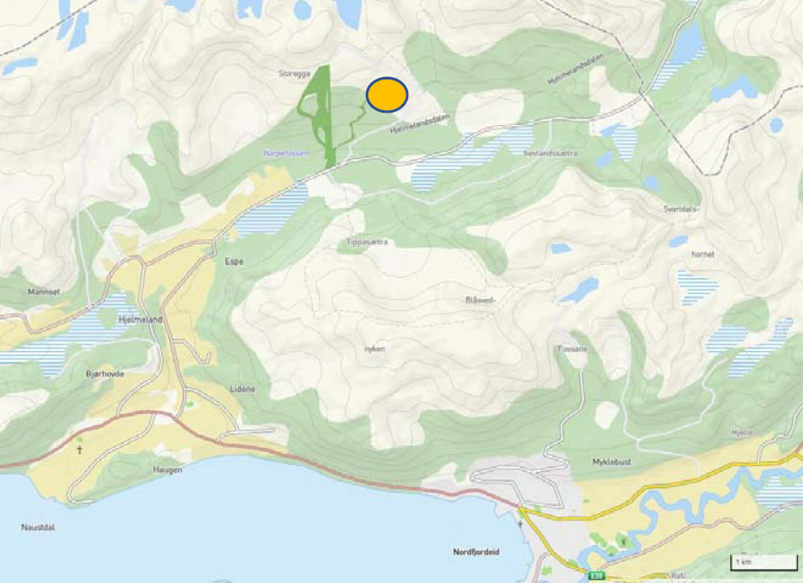

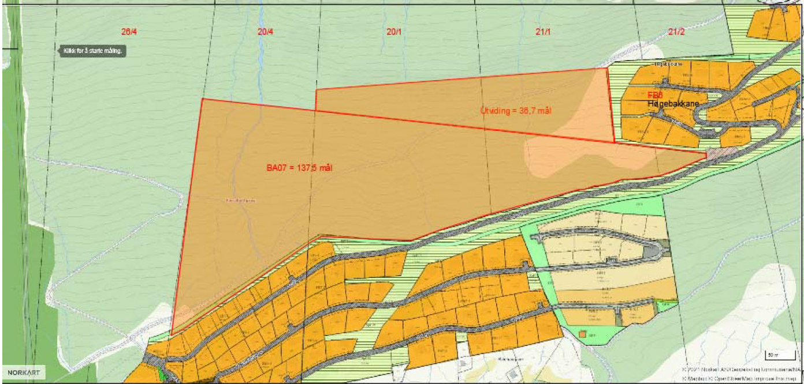
Planområde BA07 skal behaldast, og i tillegg utvidast med eit areal på 36,7 mål i nord‐austre hjørne opp mot FB6.

Innspel frå kommunen: | Kommuneplanen sin arealdel er ein grovmaska plan, og planinitiativet slik det ligg føre, vil ikkje vere i strid med KPA for Eid 2015-2027.  Areal avsett til idrettsføremål vil vere ivareteke ved at ein etablerer ski-in and ski-out-løyper.
Forslagsstillar sitt forslag til plannamn: |  | ☐Ikkje relevant
Detaljregulering for Harpefossen, ved Høgebakkane vest (FB9).
Innspel frå kommunen:

4 Planstatus i området
Arealbruk i planområdet er regulert av:
☒Kommuneplanen sin arealdel
☐Områderegulering (pbl § 12-2)
☒Detaljregulering (pbl § 12-3)
☐Reguleringsplan etter eldre plan- og bygningslov (pbl85 eller eldre)
☐Utbyggingsplan etter eldre plan- og bygningslov (pbl85 eller eldre)
Tilhøvet til andre planar:
☒Planen vil heilt /delvis erstatte følgjande planar: | ☐Ikkje relevant
☐Planen vil heilt/delvis grense til følgjande planar: | ☐Ikkje relevant
Utsnitt frå kommunekart under viser forholdet til gjeldande reguleringsplanar og kommuneplan for Eid 2015-2027.

Namn på reguleringsplanar:

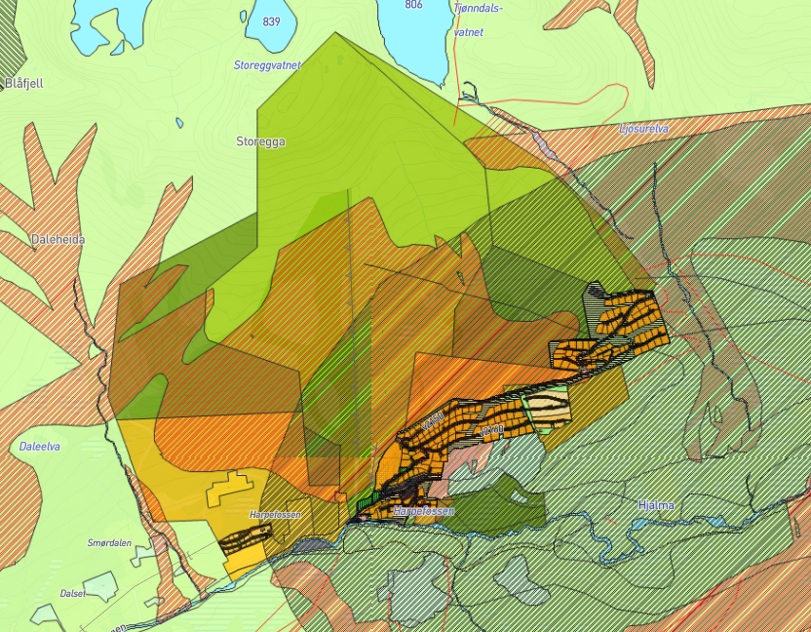
☒Kommunen kjenner ikkje til anna planarbeid i området
☐Kommunen kjenner til følgjande planarbeid i området:

5 Type plan som er tenkt utarbeidd
Reguleringsplan etter plan- og bygningslova:
☐ Områderegulering
☒ Detaljregulering
Endring av:
☐ Områderegulering
☐ Detaljregulering
☐ Reguleringsplan etter eldre plan- og bygningslov
☐ Utbyggingsplan etter eldre plan- og bygningslov
Mindre endring av: | Plankartet | Føresegnene
☐ Mindre endring av områderegulering | ☐ | ☐
☐ Mindre endring av detaljregulering | ☐ | ☐
☐ Mindre endring av reguleringsplan etter eldre plan- og bygningslov | ☐ | ☐
☐ Mindre endring av utbyggingsplan etter eldre plan- og bygningslov | ☐ | ☐
Ved endring av reguleringsplan gjeld same reglar som for utarbeiding av ny plan, jf. pbl. § 12-14. Ved endring av eldre planar må planen oppdaterast i tråd med ny planlov. Ved mindre endring vil berre delar av punkt 6 til 12 vere relevant.

6 Tilhøvet til overordna plan
Samsvar med overordna plan:
Planformålet samsvarar med overordna plan | ☐Ja | ☐Nei | ☐Ikkje relevant
Innspel frå kommunen:
Ny plan vil i hovudsak vere i samsvar med kommuneplanen sin arealdel for Eid 2015-2027. Kommuneplanen sin arealdel er ein grovmaska plan og det vil ikkje vere mogeleg å fult ut setje av areal i overordna plan som er dekkande til framtidig behov.
Innhaldet i private detaljreguleringsplanforslag må følgje opp hovudtrekk og rammer i kommuneplanens arealdel og områderegulering. Ved vesentlege avvik gjeld krava i pbl. §§ 4-1 og 4-2 andre ledd. (jf. pbl. § 12-3)

7 Krav om planprogram og konsekvensutgreiing
Avklaring av behov for planprogram og/eller konsekvensutgreiing:
☐ | Det må utførast ei nærare vurdering av om planen vil få vesentlege verknadar for miljø og samfunn og dermed utløyser krav om konsekvensutgreiing, jf. pbl. § 4-2. Denne vurderinga skal utførast i tråd med konsekvensutgreiingsforskrifta kapittel 2.
☐ | Det må utførast ei nærare vurdering av om planen vil få vesentlege verknadar for miljø og samfunn og dermed utløyser krav om planprogram, jf. pbl. § 4-1. Denne vurderinga skal utførast i tråd med konsekvensutgreiingsforskrifta § 10.
☐ | Planen utløyser krav om planprogram, jf. pbl. § 4-1.
☐ | Planen utløyser krav om konsekvensutgreiing, jf. pbl § 4-2 og KU-forskrifta kapittel 2.
☒ | Ikkje relevant, jf. punkt 6.
Begrunnelse for kvifor det ikke er krav til KU for FB9:
Føremålet med planarbeidet er å legge til rette for at planområdet kan nyttast fritidsbustader i samanheng med skianlegget. Det er også ønske om å etablere skiløyper til og gjennom området, slik at «ski in- ski out» vert mogleg. Dette er ikkje i strid med det overordna formålet «Idrettsanlegg» i kommunens arealdel. Kommunedelplanen er ei grovmaska plan og utbygginga vil ivareta frikøyringsmoglegheitene. Dei områder som er egna til frikøyring bevarast, medan resten av arealet nyttast til tomter og fellesanlegg.
Eit søk på Naturbase-kartet til Miljødirektoratet syner ingen særskilde tilhøve med tanke på natur og dyreliv. Det har også i samband med tidlegare utbyggingar blitt undersøkt av Fylkeskommunen om det er Hubro i området. Dei fann ingen prov på dette.
Det er ikkje kjente kulturminner i området. Det faktum at en ikkje har funne historiske namn på området gir også grunnlag for å tro at det historisk er ein «blind-spot» og har fortrinnsvis hatt funksjon som beiteområde.
Området ligg i faresona for skred. Asplan Viak har tidlegare gjort ei vurdering av skredfaren i nærleiken i samband med tidlegare utbyggingar. Dersom det aktuelle området ikkje er dekka her så vil ein få gjort ei vurdering av faren.
Elvane i området er forebygde og ein ser derfor ikkje at flaumfaren er ei aktuell problemstilling.
Tiltak i samsvar med det planen legg opp til vil i hovudsak ha innverknad på området lokalt.
Utslepp av støy og støv under opparbeidinga av området vil ein avgrense så langt det let seg gjere ved å legge styre rekkefylgjene på utbygginga og legge inn føresetnader om massebalanse internt i området.

Innspel frå kommunen:Stad kommune vurderer at det ikkje krav til KU slik planen ligg føre.

8 Viktige tema for planen
☒Forslagsstillar er gjort kjend med kva krav til kunnskapsgrunnlag og utgreiingar kommunen set for det vidare planarbeidet. Forslagsstillar er òg gjort kjend med kommunens råd til planarbeidet.
-Skredfarevurdering, bratt terreng
☒ I etterkant av møtet sender kommunen utfyllande informasjon til forslagsstillar om viktige tema for denne planen. T.d. link til fagsider om ulike tema.
Kommunen sender sender naboliste i samsvar med planavgrensing.

9 Andre tilhøve
Tilhøvet mellom plan og offentlege anlegg:
☐Tiltaket føreset utbygging / utbetring av det kommunaltekniske anlegget
☐Tiltaket utløyser krav om utbyggingsavtale
☒Ikkje relevant
Innspel frå kommunen:
Se VAO kart i vedlegg. Stad Kommune har ingen kommunal vatn, avløp og overvatn rør i denne område. De er privat anlegg for vatn og avløp.
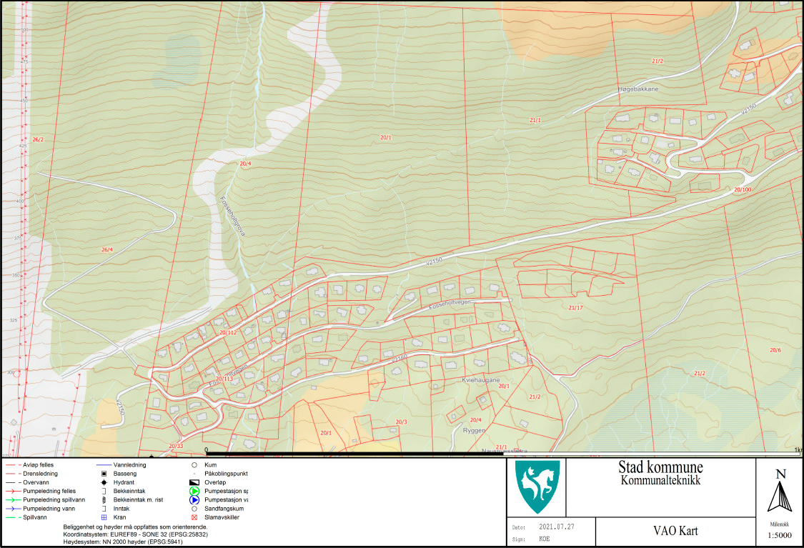

Tilhøvet mellom plan og eigedomsgrenser / kartgrunnlag:
☐Tiltaket utløyser krav om ny kartlegging i området
☒Tiltaket utløyser krav om klarlegging av eigedomsgrenser
☐Kart er av tilstrekkeleg kvalitet
☐Eigedomsgrenser er av tilstrekkeleg kvalitet
☐Ikkje relevant
Innspel frå kommunen:
Området som skal regulerast ligg i utmark over fleire teigar og grunneigarar.

Yttergrensene mot vest mot gbnr. 26/4 og mot nord mot felles utmark for Naustdal og Rysst.
Desse grensene ligg inne i matrikkelen med kode 55 -200. Det vil sei at grensene er digitalisert frå økonomisk kartverk med ein nøyaktigheit på 2 meter. Dei treng ikkje vere so nøyaktige heller.
Det er for dårleg kvalitet for å sette ei juridisk bindande yttergrense for planen.
For grensa mot vest og nord må det gjennomførast ein grensegong før fastsetting av planområdet.
Mot sør og aust er grensene ok etter tidlegare frådelingar for regulering og hytteetablering.

Internt i feltet må det gjennomførast frådeling av kvar enkelt teig/grunneigedom /eigar, for så å slå desse saman igjen til ein matrikkeleining.
Dette er hovudbruk der det sannsynlegvis ligg ein del hefter som vil ligge i vegen for samanslåinga pga. prioritetskollisjon mellom hefta. Ein må pårekne noko arbeid med dette.

Eg har skaffa til veie jordskiftesak over dette området der alle grensene er gått opp, slik at det er mulig å finne grensene igjen i marka for innmåling og nøyaktig stadfesting.
Odd Harald Heggen, Fagleiar for kart og oppmåling

10 Medverknad
☒I etterkant av møtet sender kommunen utfyllande informasjon om viktige interessentar i plansaka til forslagsstillar. Døme på viktige interessentar er offentlege instansar, lokale instansar, kommunale instansar, grunneigarar, andre rettslege heimelshavarar, eventuelt naboar og andre.
Innspel frå kommunen: Eige dokument.

11 Oppstart av planarbeid – tilråding frå kommunen
☒Kommunen tilrår oppstart av planarbeidet under føresetnadane som er nemnt i notatet.
☐Kommunen tilrår ikkje oppstart av planarbeidet.
Grunngjeving frå kommunen:
Stad kommune skal vere ein attraktiv stad å bu, besøke og drive næring.
I følgje arealstrategien for spreiddbygde område, skal Stad kommune legge til rette for spreidd bustad-, fritids- og næringsutbygging utanfor senterstrukturen for å nå kommunen sine målsettingar om ein desentralisert struktur (https://stad.kommune.no/_f/p1/iaae1dc0b-29f7-43dd-8bd4-5368028c0c6d/kommuneplanen-sin-samfunnsdel-2020-2023-forslag-til-offentleg-ettersyn-12-juni-2020.pdf )
Stadar blir attraktive fordi dei skapar noko nytt eller forbetrar noko ein allereie har.
Å legge til rette for vidare utvikling av både Harpefossen skisenter og Harpefossen hyttepark er viktig for å gjere oss meir attraktive å besøke, men også for næringsutviklinga. Det er viktig at utbygginga skjer på ein skånsam måte med fokus på FN sine mål om berekraft. Stad kommune oppmodar om at forslagsstillar gjennom ny detaljeguleringsplan legg til rette for ei utvikling som framjar folkehelse og som tek best mogeleg vare på naturlandskapet.

12 Krav til utkast til plan
Kommunen vil sjekke om utkast til plan er av god nok kvalitet til å ta opp til vidare politisk handsaming. Det er ikkje kommunen si oppgåve å oppgradere eit for dårleg utkast til god nok kvalitet. Om den ikkje stettar krava til kvalitet vil tiltakshavar sin konsulent få attendemelding om å utbetre manglar i utkastet.
Krav til utkast til plan er å finne i kommunen sin kravspesifikasjon (utarbeidd med heimel i forskrift om tidsfristar etter plan- og bygningslova, § 1, del IV)
☐Etter møtet sender kommunen forslagsstillar utfyllande informasjon om gjeldande kravspesifikasjon

13 Gebyr i plansaker
☒ Forslagsstillar er kjend med kommunale handsamingsgebyr, og med tidspunkt for fakturering. Kommunale handsamingsgebyr skal sendast til:
Harpefossen hyttegrend
De finn kommunen sine prisar i gjeldande gebyrregulativ. Klikk på lenka under:
https://stad.kommune.no/sjolvbetening/gebyr-og-betalingssatsar/
☒I etterkant av møtet sender kommunen forslagsstillar utfyllande informasjon om gjeldande gebyrregulativ og gebyr i plansaker.

14 Stadfesting
Notatet frå førehandskonferansen skal hjelpe fagkyndig plankonsulent i å utarbeide eit planforslag i tråd med kommunen sine forventningar. Verken førehandskonferansen eller notatet gjev rettar ved vidare handsaming av plansaka.

DEL III - VIKTIGE TEMA I PLANEN
Fagetatens kommentarar til aktuelle fagtema
Med fokus på tema der fagetaten har konkrete krav eller anbefalingar, er skeptisk eller tema som krev utgreiingar eller avklaringar. Liten skrift i parentes er døme på tema / vurderingar som kan kommenterast nærare i merknadskolonnen.
Føremål (er areal og lokalisering eigna for føremålet?)
Kommunen vurderer at arealet er eigna for føremålet.
Generelle vurderingar

Plantema
I kollonene under «Aktualitet» har vi sett opp om tema er aktuelt eller ikkje.
Bygnad og bygnadsstruktur | Aktualitet |  | Merknad
 | Aktuelt | Ikkje aktuelt
Bygnad og byform | ☒ | ☐ | Fritidsbustadane må tilpassast omgjevnadane.
Arkitektur, estetikk og kvalitet  (form, struktur, funksjon, uttrykk, tilhøvet til staden, landskapet og strøkskarakteren) | ☒ | ☐ | Stad kommune har ikkje rettleiar for byggeskikk som legg føringar ved oppføring av nye bygg.  Tilpassas omgjevnadene til ein viss grad, men føresegner bør være klare, og gje høve for moderne byggeskikk.  Viser til Pbl. § 29-1,2.
Bygnadsstruktur | ☒ | ☐ | Bør leggjast til rette for ein fritidsbustad per tomteeining.  Dersom det er vurdert leilighetsbygg eller rekkehus, må dette kome tydeleg fram i kart og føresegner.
Utnyttingsgrad og byggehøgder (gjeldande planar, presedens)  Om ein ønskjer detaljerte føresegner knytt til takvinkel, storleik, utsjånad, høgde og liknande bør desse ta høgde for framtidige endringar. | ☒ | ☐ | På grunn av bratt terreng, vil ein vurdere om hyttene kan byggast på pålar.
Fjernverknad  (plassering i terreng, terrengformasjonar) | ☐ | ☒
Lokalklima  (vind, sol, terrengdrag) | ☐ | ☒
Energiløysingar  (fjernvarme, passivhus, plusshus, takform, beliggenheit) | ☐ | ☒

Grønstruktur og landskap | Aktualitet |  | Merknad
 | Aktuelt | Ikkje aktuelt
Landbruk  (areal i drift, kjerneområde, potensial) | ☒ | ☒ | Får tilbakemelding frå landbrukskontoret for Stad og Gloppen.  I hovudsak tek ein sikte på å vidareføre beiteområda, men vurderer å gjerde inne nokre hytteområde framfor at det vert sett opp fleire private gjerde som kan skape utrygge situasjonar for dyra.
Biologisk mangfald | ☒ | ☐ | Høvet til naturmangfaldslova skal omtalast i plandokumenta.
Grønstruktur | ☒ | ☐ | Bør ha nokre grøne områder, evt leikeplassar.  Areal for bosshandtering ved Harpefossen. Denne skal nyttast for det nye hyttefeltet også.  Avfallsplassen skal utviklast til system for kjeldesortering.
Friluftsliv  (dagens bruk, potensial, stiar, grøntkorridor) | ☒ | ☐ | Ta omsyn til eksisterande trassè for skiløyper.
Landskap  (naturlandskap, hovuddrag, fjernverknad) | ☒ | ☐
Terrengbehandling og massebalanse | ☒ | ☐ | Matjorda skal takast til side til seinare bruk.  Regulere inn mellombels massedeponi/anelggsområde. Dette vil redusere trafikk i anleggsperioden og redusere anleggskostandane.  Ta omsyn til hellingsgrad på tomtene – ungå tomter med høge skjeringar og behov for bakkemurar.
Uteopphaldsareal  (felles, privat, mengde, areal, kvalitet, plassering i feltet) | ☐ | ☒ | Krav i TEK 17.

Samferdsle | Aktualitet |  | Merknad
 | Aktuelt | Ikkje aktuelt
Trafikk  (Tryggleik, framkome, vegstandard, tilkomst, stigning, tilgjenge til kollektivtransport) | ☒ | ☐ | Det bør gjennomførast ei analyse på kor mykje meir trafikk utbygginga vil generere. Fleire fritidsbustader gjev fleire bilistar og mjuke trafikantar i området.  Det må etablerast indre vegar i planområdet i samsvar med retningslinjer etter kommunal veg- og gatenorm og kommunedelplan for veg- og trafikktrygging.  Det må vere plass til utrykningskøyretøy på vegane.  Det må òg vere gode avkøyringer med fri sikt til eigedomene. Avkøyring til eigedomane skal teiknast inn i plankartet.
Parkering  (behov, kommunal norm, kantparkering, soneparkering, kommunale parkeringskrav) | ☒ | ☐ | Det gjeld eit generelt krav på 1 plasser per eining, jf. kommuneplanen sin arealdel.  Det må takast høgde for gjesteparkering på felles parkeringsplass dersom det ikkje skal leggast til rette for gjesetparkering på tomtene. Ein skal ungågateparkering.
Gang- og sykkeltrafikk  (skuleveg, snarvegar, tverrsnitt, sykkelparkering) | ☐ | ☒

Born og unge | Aktualitet |  | Merknad
 | Aktuelt | Ikkje aktuelt
Skule og barnehage  (tiltakets verknad på kapasitet) | ☐ | ☒
Born og unges interesser  (barnetråkk, dagens bruk, potensial, erstatningsareal) | ☒ | ☐ | Skal kommenterast.

Verneverdige kulturminne | Aktualitet |  | Merknad
 | Aktuelt | Ikkje aktuelt
Kulturminne  (enkeltobjekt, bygningar, anlegg, steingard, vegfar, teknisk, industrielt, automatisk freda) | ☒ | ☐ | Må nemnast i planomtalen.
Kulturmiljø  (der kulturminne inngår i ein større heilskap, bygningsmiljø) | ☐ | ☒
Kulturlandskap | ☐ | ☒

Risiko og sårbarheit | Aktualitet |  | Merknad
 | Aktuelt | Ikkje aktuelt
Risiko og sårbarheit (særlege ROS-tema, sjå FK rettleiar for utarbeiding av reguleringsplan) | ☒ | ☐ | Trafikkforhold.  Skredfare, bratt terreng.
Forureining  (luft, grunn, vatn)(gjeldande forskrifter må leggjast til grunn) | ☐ | ☒
Støy  (sone, type, skjerming) | ☐ | ☒
Geotekniske tilhøve  (ras, skred, fundamentering) | ☒ | ☐
Flaum  (lavtliggande område, elv /bekkefar) | ☒ | ☐ | Peika på at elva er førebygd og at det dermed ikkje er behov for å utarbeide flaumsonerapport for dette planarbeidet. Planomtalen bør seie noko om kva som er gjort av førebyggingsarbeid i elva.
Lokalklima | ☐ | ☒

Nærmiljø | Aktualitet |  | Merknad
 | Aktuelt | Ikkje aktuelt
Nabotilhøve  (sol, utsikt, innsyn) | ☐ | ☒
Levekår  (storleik på leilegheiter, bukvalitet, minimumsløysingar, avbøtande tiltak) | ☐ | ☒
Tilføre nærmiljøet nye / betre kvalitetar  (mangelfulle kvalitetar, grønstruktur, gang- og sykkeltilknyting, støyskjerming, trafikksikkerheit) | ☒ | ☐ | Skrive i planomtalen kva kvalitetar den nye planen vil medføre (ski-in and ski-out).
Bygge- og anleggsperioden  (støy, trafikksikkerheit, riggområde) | ☒ | ☐ | Støv, støy -mellombels massedeponi som reduserer anleggstrafikk.

Helse | Aktualitet |  | Merknad
 | Aktuelt | Ikkje aktuelt
Universell utforming  (Stigning, tilpassa bueiningar)(krava i TEK17 og Norsk standard gjeld) | ☒ | ☐ | Ikkje utover krava i TEK17.
Kriminalitetsførebyggande omsyn  (potensielle gjerningsstader, lyssetjing, oversiktlege og inkluderande bumiljø) | ☐ | ☒
Folkehelse  (beskytte mot risikofaktorar og fremme faktorar som verkar positivt på helse og livskvalitet, motverke helseskilnader) | ☒ | ☐ | Skianlegget med apinbakke og langrennsløyper er helsefremjande.

Sjø og vassdrag | Aktualitet |  | Merknad
 | Aktuelt | Ikkje aktuelt
Vassdrag  (byggegrense, bekk / elv, nedslagsfelt) | ☒ | ☐ | Peika på at elva Hjalma er ureina.
Sjø  (byggegrense) | ☐ | ☒
Sjøfront  (offentleg tilgang, minimum byggehøgde) | ☐ | ☒

Kommunaltekniske anlegg | Aktualitet |  | Merknad
 | Aktuelt | Ikkje aktuelt
Vatn og avløp, overvasshandtering  (uttale frå VA-etaten) | ☒ | ☐
Renovasjon  (teknisk løysing, lokalisering) | ☒ | ☐ | Plandokumenta bør seie noko om korleis ein skal legge til rette for avfallshandtering.
Kommunal overtaking tekniske anlegg | ☐ | ☒

Reguleringsføresegner | Aktualitet |  | Merknad
 | Aktuelt | Ikkje aktuelt
Rekkefølgekrav  (aktuelle, sannsynlege) | ☒ | ☐ | Vanskeleg å seie noko om i denne fasen, så kommunen tek atterhald om at det kan kome rekkefølgjekrav seinare i plaprosessen.
Utbyggingsavtalar  (pågåande arbeid) | ☐ | ☒

Kart | Aktualitet |  | Merknad
 | Aktuelt | Ikkje aktuelt
Kartgrunnlag  (koter, eigedomsgrenser, bygnad) | ☒ | ☐ | Viser til kommentar frå kart og oppmåling ovanfor.
Eigedomstilhøve | ☐ | ☒
Planavgrensing  (tilgrensande planar, vegar, vegkryss, ubygde tomter, heile delområde) | ☒ | ☐ | Viser til kap.4 ovanfor.

Prosess | Aktualitet |  | Merknad
 | Aktuelt | Ikkje aktuelt
Behov for tiltak utover lovens minstekrav  (høyringsinstansar, interessegrupper, infomøte eller annan medverknad) | ☐ | ☒
Undervegsmøte | ☒ | ☐ | Det gjennomførast eit møte mellom forslagstillar og kommunen etter gjennomført varsel om oppstart for å gjennomgå innspela.  Det gjennomførast eit dialogmøte med gjennomgang av planomtale og føresegner før politisk behandling.  Kommunen samanstiller innspela etter offentleg høyring og ettersyn.
Parallell sakshandsaming  (jf. pbl §§ 1-7, 12-15 og 21-4) | ☐ | ☒ | Det er ikkje komme ønskje frå forslagsstillar om parallell sakshandsaming. Dette punktet kan ein kome attende til seinare.

